Město Dolní Bousov

*náměstí T.G.Masaryka 1, 294 04 Dolní Bousov,* [*www.dolni-bousov.cz*](http://www.dolni-bousov.cz)

Město Dolní Bousov oznamuje, ve smyslu § 39 odst. 1 zákona č. 128/2000 Sb. o obcích v platném znění, záměr:

Pachtu 1/12 pozemku p.č.1163/4 k.ú. Dolní Bousov o celkové výměře 1964 m², trvalý travní porost.

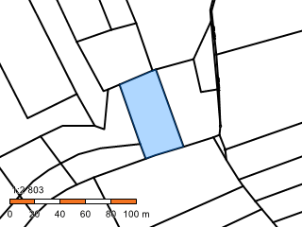

Pacht bude projednán na zasedání rady města po uplynutí zákonné lhůty.

vyvěšeno: 30. 10. 2019, současně zveřejněno na úřední desce [www.dolni-bousov.cz](http://www.dolni-bousov.cz)

sejmuto: